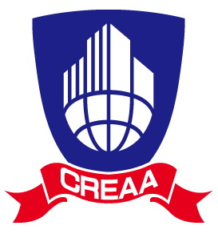
中華不動產仲裁協會
第四期仲裁人講習課程表
時 間 | 議程/綱要 | 主持(講)人
13:20 - 13:50 | 學員報到
13:50 - 14:00 | 致詞 | 中華不動產仲裁協會  王理事長 國雄
14:00 - 15:00 | 漫談仲裁 | 蘇錦江建築師事務所  蘇建築師 錦江
15:00 - 15:20 | 中場休息與茶敘
15:20 - 17:20 | 仲裁人經驗漫談 | 蘇錦江建築師事務所  蘇建築師 錦江

